Консультация – предупреждение об интенсивности метеорологических явлений на территории Республики Татарстан
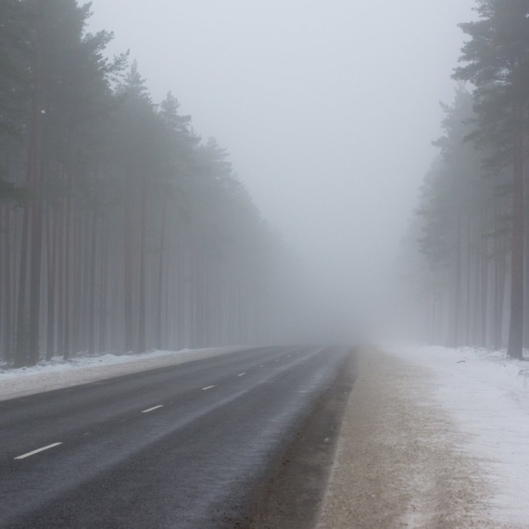

Уважаемые граждане! От ФГБУ «Управление по гидрометеорологии и мониторингу окружающей среды Республики Татарстан» поступила:
Консультация – предупреждение
об интенсивности метеорологических явлений
с 18 час. 8 января до 9 час. 9 января 2022 г.
9 января 2022 г. на территории Республики Татарстан местами ожидаются:
-ночью сильный юго-западный, южный ветер порывами 15-16 м/с;
-ночью и утром туман.
Главное управление МЧС России по Республике Татарстан рекомендует:
При усилении ветра
1. Если сильный ветер застал Вас на улице, рекомендуем укрыться в подземных переходах или подъездах зданий. Не стоит прятаться от сильного ветра около стен домов, так как с крыш возможно падение шифера и других кровельных материалов. Это же относится к остановкам общественного транспорта, недостроенным зданиям.
2. На улице следует держаться подальше от рекламных щитов, вывесок, дорожных знаков, линий электропередач.
3. Нельзя находиться вблизи крупных деревьев, а также парковать рядом с ними автотранспорт – сорванные ветром сучья могут представлять большую опасность.
4. Смертельно опасно при сильном ветре стоять под линией электропередач и подходить к оборвавшимся электропроводам.
5. Опасность могут представлять выбитые стекла, падающие из окон верхних этажей, а также элементы кровли и лепного декора, сорванные ветром. Подобная угроза возрастает вблизи строящихся или ремонтируемых зданий.
6. Все окна домов необходимо плотно закрыть, убрать с балконов и лоджий предметы, которые могут выпасть наружу.
7. Необходимо держаться как можно дальше от окон в жилом или рабочем помещении.
При тумане:
Если Вы, находясь на природе, заметили сгущение тумана, следует принять меры, для того чтобы не потерять ориентацию в лесу или на водоеме.
Туман представляет опасность всем участникам дорожного движения. При движении в тумане на автомобиле следует отказаться от лишних перестроений, обгонов, опережений.
Большинство дорожно-транспортных происшествий в условиях тумана происходит с движущимся впереди транспортным средством. Важно учитывать, что туман скрадывает расстояние – целесообразно увеличить обычную дистанцию, снизить скорость.
Следует избегать резких торможений: при необходимости остановки скорость нужно снижать плавно. Следует несколько раз нажать на педаль тормоза, тем самым подав сигнал, предупреждающий водителей автомобилей, которые движутся позади Вас. При движении в тумане повышается утомляемость водителей, осторожность не будет излишней.

В случае любой беды вы всегда можете обратиться на единый номер вызова экстренных служб – «112». Звонки принимаются круглосуточно и бесплатно с городских и мобильных телефонов.
"Телефон доверия" ГУ МЧС России по РТ 8 (843) 288-46-96.

